Toulání se přírodou Divoké Orlice v okolí Bartošovic v Orlických horách
„Pokud žiješ v souladu s přírodou, nikdy nebudeš chudý, pokud žiješ podle mínění lidí, nikdy nebudeš bohatý.“
Seneca (římský filozof)
„Každé hory mají své kouzlo a skryté poklady, které objevíme jen tehdy, pokud dokážeme krajinu kolem sebe vnímat, dýchat, kráčet po jejích pěšinách a radovat se z maličkostí, pokud máme oči otevřené jako malé děti pro zázraky.“
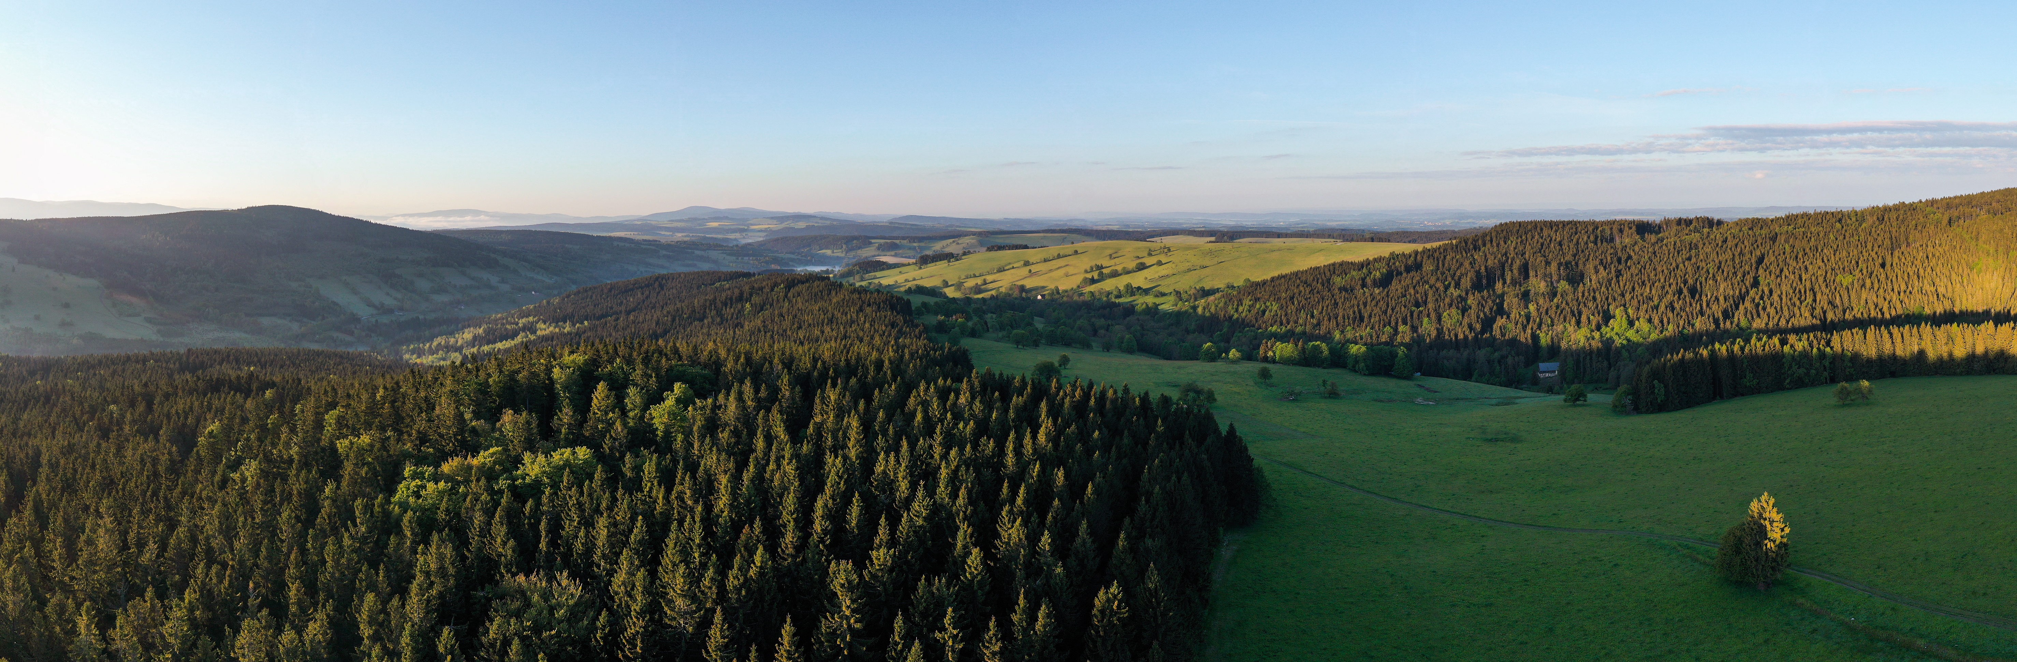
Příroda okolí Bartošovic a Vrchní Orlice ve svém údolí nese spoustu takových pokladů, ať již z říše vzácných rostlin, živočichů, tajuplných a tichých pramenišť, lužních hájů aj. Místo, ve kterém se nacházíte, leží v Chráněné krajinné oblasti Orlické hory v blízkosti řeky Divoké Orlice. A jestli máte chuť a touhu objevovat, vezmeme vás s sebou na toto malé dobrodružství.

Tok Divoké Orlice je od mostu na Zemské bráně až po zaústění pravostranného přítoku na hranici lesa u osady Trčkov součástí soustavy NATURA 2000, konkrétně evropsky významné lokality Zaorlicko (EVL) o výměře 181,3711 ha. Předmětem ochrany EVL Zaorlicko jsou smíšené jasanovo – olšové lužní lesy, horské sečené louky a ohrožená rybka vranka obecná. Tok Divoké Orlice je zároveň zařazen s přilehlými nivními loukami do I. zóny odstupňované ochrany přírody CHKO (nejcennější území z hlediska ochrany přírody).

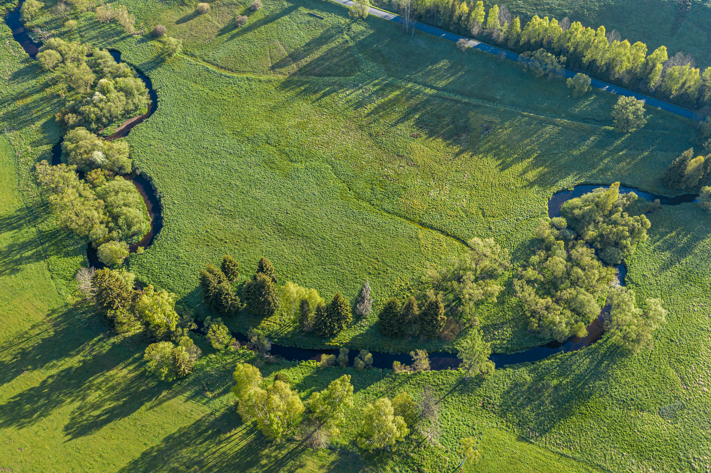

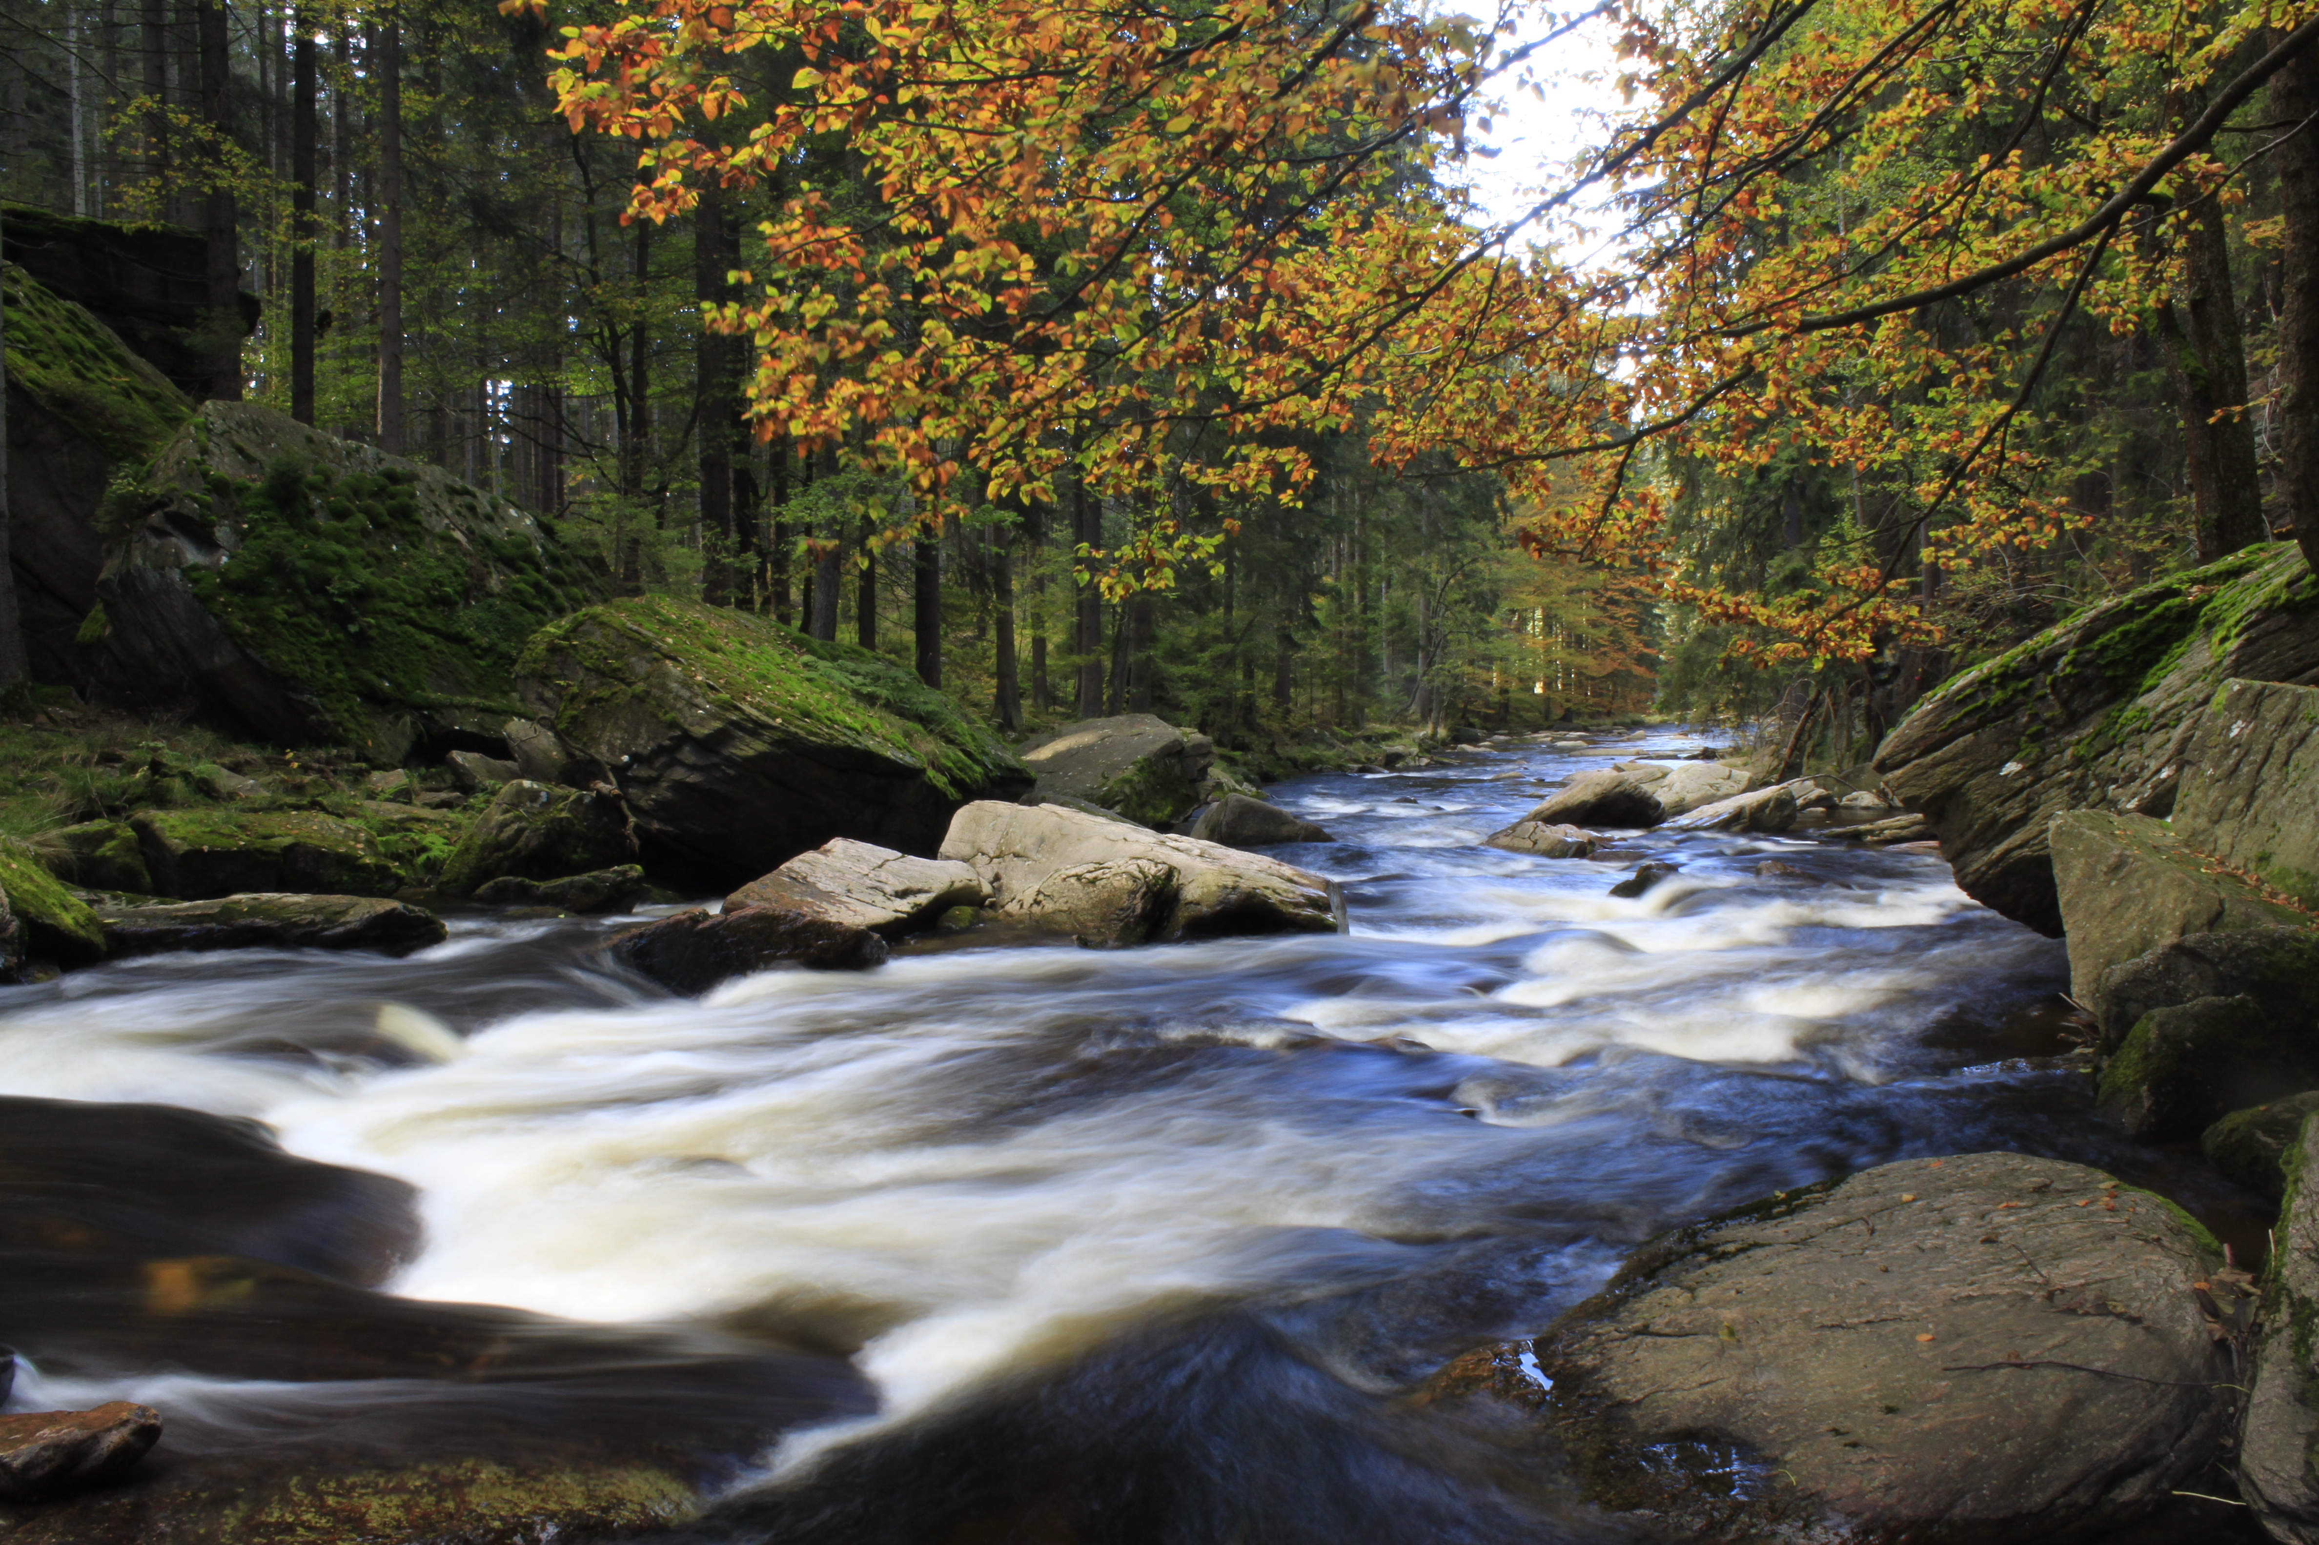
V lesnatých prudce se k řece svažujících stráních i u samotné řeky se nachází velké množství pramenišť a Divoká Orlice vytváří doslova divoké peřeje. Dno i okolí řeky je tvořeno kusy skalisek, velkými vodou ohlazenými rulovými balvany, které zdánlivě tvoří překážky a peřejnaté úseky, které střídají klidnější tůně a úkryty pro tamější živočichy. Řeka zde mění tvar balvanů ve svém korytě a modeluje z nich útvary zvané obří hrnce.
Foto 1: Josef Kučera
Při našich toulkách se můžeme setkat s evropsky významným a ohroženým druhem, vrankou obecnou, která dorůstá obvykle délky jen 10 – 15 cm. Zbarvením je výborně přizpůsobena svému okolí. Stanovištěm vranky jsou horské a podhorské toky v mělkých úsecích s kamenitým dnem. Tato malá rybka je dravá a její hlavní potravou jsou bezobratlí živočichové, především jejich larvy, například jepice, pakomáři, pošvatky, chrostíci a blešivci. Vranka se tře v březnu až dubnu. Jikry umísťuje na boční a spodní strany kamenů, kde je potom sameček hlídá. Potěr se líhne za 3 a více dnů. Vranka je aktivní ve večerních a nočních hodinách, přes den se ukrývá pod kameny. Je špatný plavec, neboť nemá plynový měchýř, takže se pohybuje krátkými poskoky. Vranka se v ideálních podmínkách dožívá až 8 let. Pro své nároky na čistou a kyslíkem bohatou vodu je důležitým bioindikačním živočišným druhem.
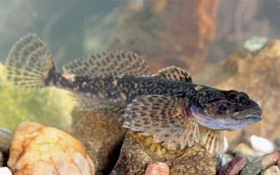
Foto 2: Vranka obecná - Ing. Jiří Neudert

V Divoké Orlici se dále vyskytuje i kriticky ohrožená mihule potoční, ohrožená střevle potoční či pstruh obecný potoční. Způsob života evropsky významného druhu mihule potoční je poměrně skrytý, protože většinu času (3 – 7 let) tráví jako minoha v bahnitých nánosech, kde se živí mikroskopickou potravou, a pouze v období dospělosti se tokem přemísťuje na místa, kde se vytírá. Dospělci nepřijímají žádnou potravu, a tak po splnění svého životního úkolu, tj. reprodukce, umírají. Na některých místech toku se zdržuje i lipan podhorní, jelec tloušť a ohrožený mník jednovousý.
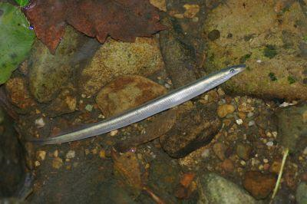
Foto 3: Mihule potoční - Jakub Čejka

Podél toku Divoké Orlice si můžeme prohlédnout celou řadu vzácných a chráněných rostlin. Pokud se před vaší vlastní procházkou budete chtít seznámit s těmito rostlinami, můžete nahlédnout do galerie: https://orlickehory.ochranaprirody.cz/fotogalerie/ZCHD-R/.
Brzy na jaře, zejména v lužních lesích a bažinatých místech při břehu toku, můžeme narazit na polštáře kvetoucích bledulí jarní.
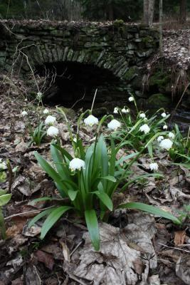
Foto 4: Bledule jarní - Josef Kučera

Od května do června se můžeme na přilehlých vlhkých loukách, rašeliništích a prameništích setkat s nádherně žlutě kvetoucím upolínem nejvyšším. Na stejných místech narazíme rovněž na kvetoucí orchidej prstnatec májový s velkými fialově purpurovými nebo nachovými květy nebo i na hustě trsnatou ostřici Davallovu.
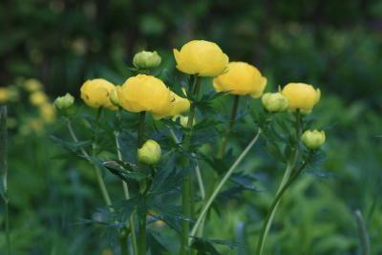
Foto 5: Upolín nejvyšší - Josef Kučera

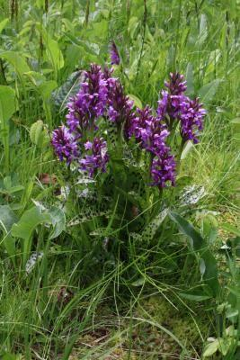
Foto 6: Prstnatec májový - Josef Kučera

V průběhu léta, od června do srpna, v blízkosti břehů Divoké Orlice spatříme žlutě kvetoucí kamzičník rakouský. Traduje se, že oddenky této statné byliny konzumovali alpští lovci kamzíků, aby netrpěli závratěmi na skalách. Kamzičník rakouský má v Orlických horách nejsevernější hranici svého výskytu v rámci celosvětového areálu.
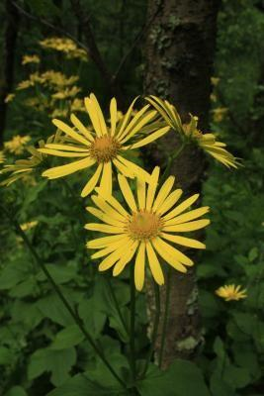
Foto 7: Kamzičník rakouský - Josef Kučera

Nedaleko břehů dále najdeme rostliny obsahující prudký jed akonitin, modrofialově kvetoucí oměj pestrý a fialově kvetoucí oměj šalamounek, jejich květy opylují čmeláci.
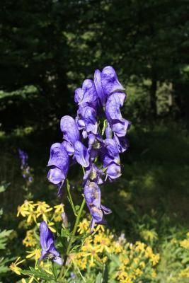
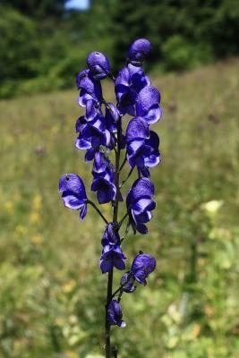
Foto 8: Oměj pestrý - Josef Kučera
Foto 9: Oměj šalamounek - Josef Kučera

Všimnout si můžeme i krásně kvetoucí měsíčnice vytrvalé s velmi příjemnou vůní nebo bíle kvetoucího pryskyřníku platanolistého.
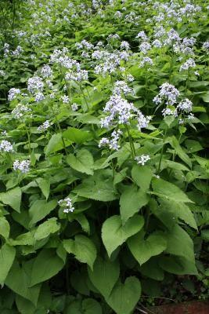
Foto 10: Měsíčnice vytrvalá - Josef Kučera

Na vlhkých až zrašelinělých loukách, které lemují tok Divoké Orlice potkáme v letních měsících prudce jedovatou statnou bylinu kýchavici bílou Lobelovu, sušený prášek z této rostliny se dříve přidával do šňupacího tabáku, jenž při vdechnutí vyvolával velice silné kýchání, odtud její jméno.
Na těchto místech uvidíme rovněž nádherně kvetoucí lilii cibulkonosnou, lilii zlatohlavou nebo všivec lesní, rostlinu s nafouklými červenými až růžovými květy.
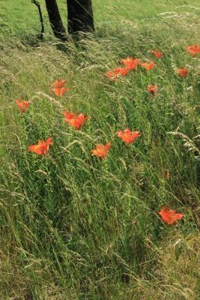
Foto 11: Lilie cibulkonosná - Josef Kučera

Na místech, kde vlhké a mokřadní louky přecházejí do lesních porostů, objevíme drobný bíle kvetoucí jednokvítek velkokvětý nebo orchidej s nazelenalými či žlutobílými květy vemeník zelenavý, kterou opylují především noční druhy motýlů, kteří jsou schopní se dostat k nektaru svými dlouhými sosáky.
Z tajuplné říše hmyzu tu budeme potkávat desítky druhů hmyzu. Například z kraje léta, může naši pozornost upoutat vzácný a chráněný střevlík Ullrichův. Tento střevlík je nočním dravcem, ale někdy ho lze spatřit i za horkých letních dnů, jak čile běhá mezi kameny a v trouchu padlých kmenů a loví drobné bezobratlé živočichy a jejich larvy nebo žížaly.

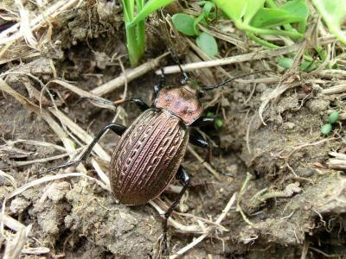
Foto 12: Střevlík Ullrichův - Mgr. Vít Slezák

U vrbových porostů podél Divoké Orlice spatříme během léta poletovat nápadného chráněného motýla batolce duhového, který je zajímavý tím, že podle úhlu dopadu slunečního světla se barva jeho křídel mění z hnědé přes fialovou až na jasně kovově modrou a zpět.
V lesnatých údolích můžeme vidět létat chráněného motýla bělopáska topolového. Na vlhkých loukách podél Divoké Orlice s výskytem krvavce totenu poletují chránění modrásci bahenní. Housenky těchto motýlů prodělávají část svého vývoje v mraveništích mravenců žahavých nebo mravenců drsných.
Vzácností není ani setkání s otakárkem fenyklovým, který patří mezi naše nejkrásnější a největší denní motýly.
V bezprostředním okolí Divoké Orlice žije i několik chráněných druhů obojživelníků a plazů, například čolek horský a čolek obecný, ropucha obecná, ještěrka živorodá, slepýš křehký, užovka obojková nebo zmije obecná.
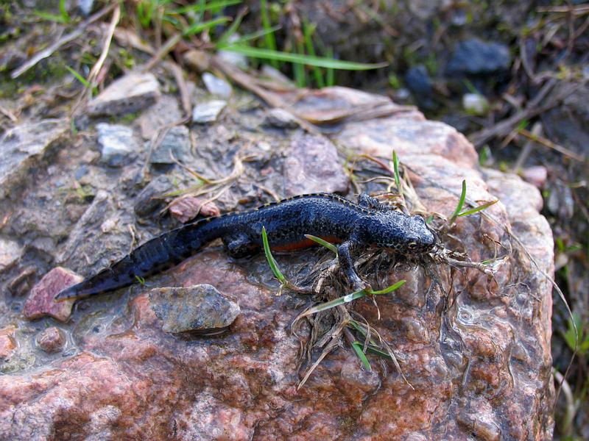
Foto 13: Čolek horský - Josef Kučera

Po celé délce Divoké Orlice v rámci území CHKO Orlické hory se vyskytuje a hnízdí mnoho druhů ptáků, často i vzácných a chráněných. Na prostředí horských řek je výborně adaptován skorec vodní. Za potravou se potápí na dno, převrací kameny a sbírá tam larvy vodního hmyzu. Velké kulovité hnízdo si staví mezi kořeny pobřežních stromů. Ani v zimě se nikam daleko nestěhuje, jen přelétne na místo, kde Divoká Orlice není zamrzlá. Poznáte ho podle výrazné bílé náprsenky, často ho můžete spatřit přidřepujícího na nějakém kameni u řeky nebo na kameni v řece. Když budete mít trpělivost a vyčkáte si, uvidíte, jak skočí do řeky a hodnou chvíli tam vydrží pod vodou hledat potravu.
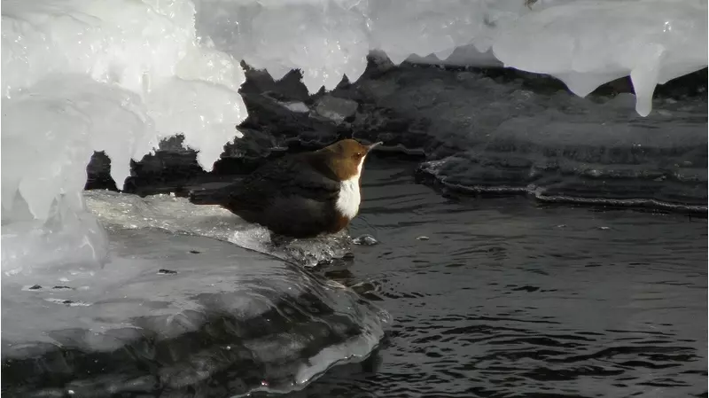
Foto 14: Skorec vodní - Milan Dvorský

Vzácným ptákem vodních toků je ledňáček říční, který si vyhrabává nory v hlinitých až písčitých strmých březích toku a silným zobákem chytá ryby, za kterými se potápí pod hladinu střemhlavým letem.
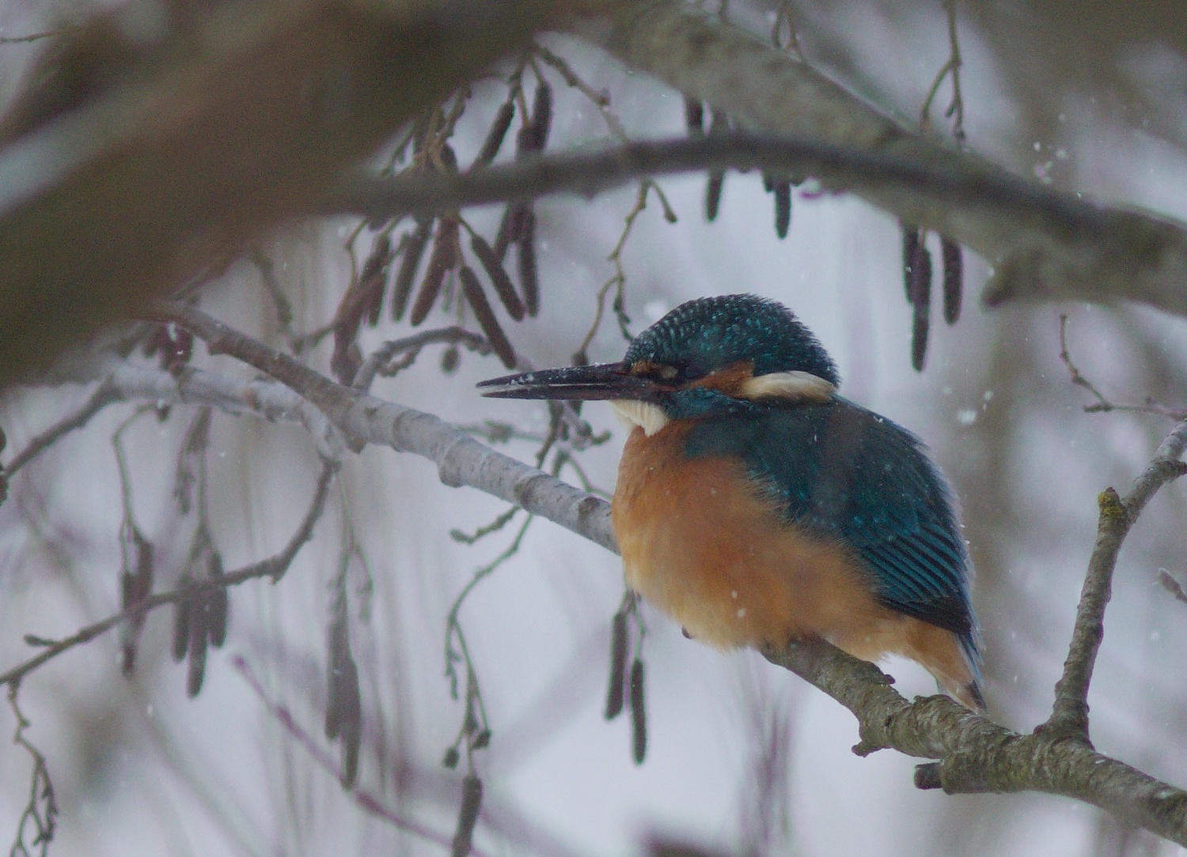
Foto 15: Ledňáček říční - Josef Kučera

Podél Divoké Orlice hnízdí bramborníček hnědý, hýl rudý, linduška luční či ťuhýk obecný. Hlavní složkou potravy ťuhýka obecného jsou bezobratlí živočichové, ale je schopen ulovit i drobné plazy, hlodavce i mláďata jiných pěvců. Kořist si často napichuje na trny keřů jako zásobu potravy do budoucna. Většinou ji však nespotřebuje.
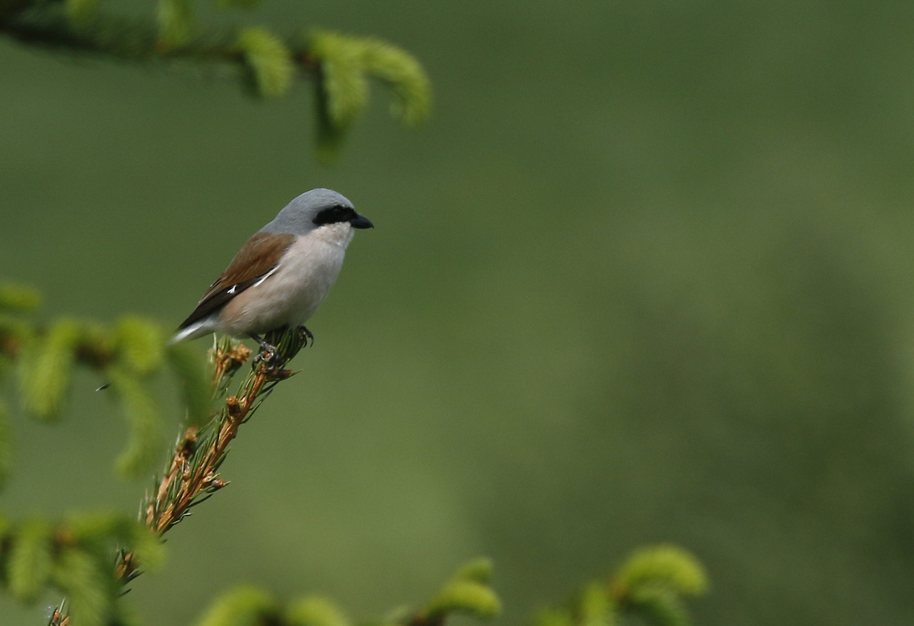
Foto 16: Ťuhýk obecný - Josef Kučera

Spatřit tu můžeme i další chráněné druhy ptáků, například čápa černého.
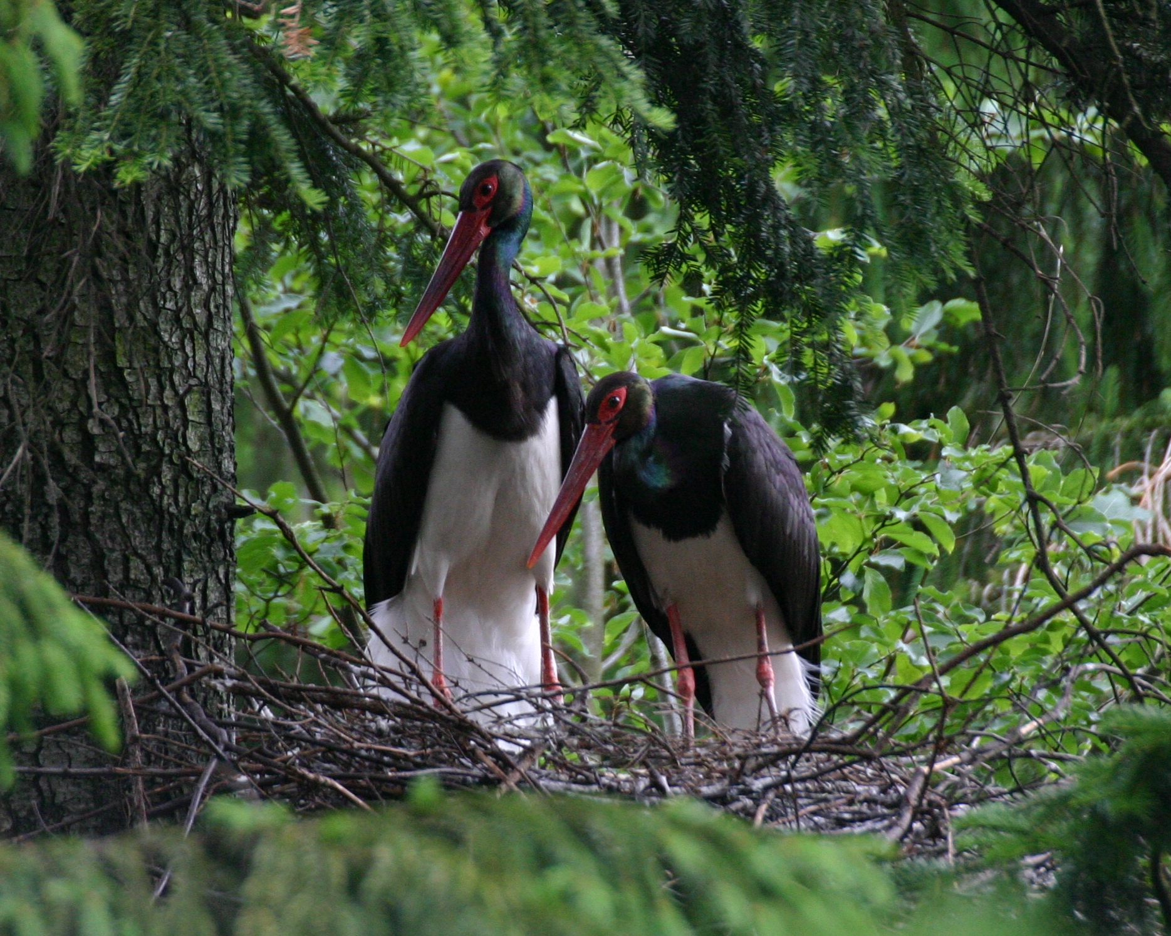
Foto 17: Čáp černý - Josef Kučera

Typickou šelmou vázanou na vodní prostředí je vydra říční. Vydra říční je lasicovitou šelmou přizpůsobenou k životu ve vodě. Má protáhlé válcovité tělo a velmi kvalitní hustou srst. Lovné teritorium vydry zaujímá mnoho kilometrů toku. I přes určitý nárůst početnosti patří u nás stále mezi silně ohrožené živočichy.
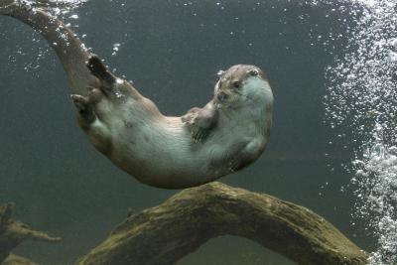
Foto 18: Vydra říční - Jiří Bohdal

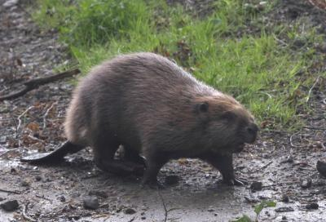
Na Divoké Orlici se vyskytuje i bobr evropský. Bobr je býložravec, konzumující především mladé větve dřevin (topoly, vrby, jasan, olše). Kácení dřevin je nejintenzivnější během podzimních a zimních měsíců. Při kácení preferuje dřeviny o průměru do 20 cm. V letním období jsou hlavní složkou potravy bobrů byliny. Bobři obývají nory, které hrabou v březích vodních toků či nádrží. Na vodních tocích staví hráze, čímž zvyšují hladinu vody, aby byly východy z nor bezpečné.
Foto 19: Bobr evropský - Ing. Václav Řezáč

Krajina v okolí Bartošovic a v celé Chráněné krajinné oblasti Orlických hor je jedinečná. Jedinečná díky svým rostlinným a zvířecím obyvatelům, prastarým stromům, lužním lesům, pramenišťím, loukám a pastvinám a vrcholkům hor, díky velkému prostoru pro divokou přírodu, kde můžeme najít klid, odpočinek a inspiraci, a to nejen my, ale i další generace. Budeme rádi, pokud se taková nadále uchová a bude vás k sobě lákat.
„Podívej se hluboko do přírody a pak všechno lépe pochopíš.“
Albert Einstein 1879 – 1955

Autor článku: Mgr. Martin Čapek a Bc. Monika Kašparová DiS.

